**עבודה מסכמת בקורס**

**תכנון לינארי – חקר ביצועים**

1. סימולציה (הדמיה)

במסגרת חלק זה יש לפתח קוד היוצר סימולציה של אחד מן הנושאים הבאים:

|  | נושא | הערות |
| --- | --- | --- |
| 1 | בחירה חופשית של נושא | חייב לעבור את האישור שלי |
| 2 | מזג אויר – חקר הוריקנים |  |
| 3 | מכונית אוטונומית – נושא כלשהו כ:  תנועה / בטיחות / מכאניקה וכו' |  |
| 4 | יצירה (חילול) מספרים אקראיים במחשב |  |
| 5 | ניסוי פיזיקאלי / כימי כלשהו |  |
| 6 | תהליך המדמה גידול של צמח (צמיחה / גדילה) |  |
| 7 | הדמיה רפואית כלשהי  (מעקב דרך חיישנים / תמונות / ) | לא להיסחף אחר משהו מורכב מאוד.. |
| 8 | הדמיה ליירוט טיל מטרה |  |
| 9 | הדמית נחיתה על הירח |  |
| 10 | הדמיה של תנועת רכבות במסילה |  |
| 11 | הדמיה של משחק מחשב |  |
| 12 | הדמיה של תהליך תזונתי כלשהו |  |
| 13 | הדמיה ב: תהליך למידה / מימוש אלגוריתם / ייצור .. |  |
|  |  |  |

***מציין, שבכל הנ"ל ניתן להיעזר במנועי AI, לאפיון המערכת שאתם עומדים לפתח.***

***סדר השלבים***

* בשלב ראשון, יש ללמוד את הנושא, בתאוריה. (יש לציין מהם מקורות אלו)
* אח"כ, לקבוע מהו התהליך /ההדמיה אותה אתם עומדים ליצור.
* רק אח"כ, עליכם לקבוע מהם הנתונים שאתם הולכים לכלול בבניית הסימולציה.
* להחיל את הכללים/חוקי ההתנהגות של הסימולציה
* Dashboard לבחירתכם
* סביבת פיתוח: לבחירתכם

מומלץ לשלב גם גראפים: לניתוח, למידה, הסקת מסקנות.

בשלב אחרון: "אופק פיתוח" - **מה לדעתכם ניתן להוסיף עוד בסימולציה שבניתם (רק כרעיונות).**

**הערות והנחיות כלליות**

* העבודה יכולה להתבצע בזוגות
* סביבות עבודה: גמישות, לפי בחירתכם.ן
* כל ההגשה: מסמך word מסודר
* מקורות מידע ביבליוגראפיים
* קישור לקטעי קוד
* הגשה: במודל בתאריך שייקבע בהמשך

הגשה עד 10-8-25

## **רקע תיאורטי – הדמיית צמיחה של צמח**

### **רקע:**

צמיחה של צמח היא תהליך ביולוגי מורכב המתרחש בשלבים, וכולל התפתחות של חלקי הצמח כמו שורשים, גבעול, עלים ופרחים. תהליך זה מושפע מגורמים סביבתיים כמו אור, מים, טמפרטורה ואיכות הקרקע, וגם מגורמים פנימיים של הצמח כמו גנטיקה והורמונים.

במדעי המחשב, ניתן לדמות את תהליך הצמיחה באמצעות כללים פשוטים של "אם-אז", שמדמים את הגדילה לאורך זמן. ההדמיה מאפשרת להמחיש כיצד צמח מתפתח לאורך ימים, חודשים או אפילו שנים — גם כאשר מדובר בתנאים לא יציבים או אקראיים.

### **מטרת הסימולציה:**

המטרה היא ליצור סימולציה בסיסית שמציגה את גובה הצמח לאורך זמן (נניח 30 ימים), בהתאם לכללים פשוטים של הסתברות (90% שהצמח יגדל כל יום), ובכך להמחיש תהליך טבעי באופן חישובי.

## **תיאור הסימולציה**

### **מה מדמים?**

הסימולציה מדמה תהליך של צמיחת צמח במשך 30 ימים. נניח שמדובר בצמח שנמצא בעציץ בתנאים טובים, כאשר כל יום יש לו **90% סיכוי לגדול**. כשכן מתקיימת גדילה – הגובה מתווסף באקראיות בין **0.5 ס"מ ל-2.5 ס"מ**.

הצמח מתחיל בגובה אפס (seedling), וככל שחולפים הימים – הסימולציה עוקבת אחרי הגובה המצטבר של הצמח. התוצאה היא גרף שמראה איך הצמח התפתח לאורך זמן – איטי, דינמי, ולעיתים לא אחיד – כמו בטבע.

### **מטרות הסימולציה:**

* להמחיש צמיחה הדרגתית של צמח לאורך זמן.
* להבין השפעה של אקראיות על תהליך טבעי.
* לבחון מגמות שונות של צמיחה בגרף אחד ברור.

## 

## **מהם הנתונים שנכללו בסימולציה**

### **משתנים ופרמטרים עיקריים:**

| **משתנה** | **תיאור** | **ערך** |
| --- | --- | --- |
| days | מספר הימים בסימולציה | 30 יום |
| weather_conditions | רשימת סוגי מזג האוויר האפשריים | sunny, cloudy, rainy, stormy |
| weather_growth_effects | מילון שמכיל עבור כל מזג אוויר: הסתברות גדילה, טווח גדילה, טווח שעות שמש | תלוי בסוג מזג האוויר |
| sunny_hours | מספר שעות שמש ביום נתון | בין 0 ל-8 |
| sun_factor | יחס שמש מנורמל (משפיע על הגדילה) | sunny_hours / 8 |
| growth_chance | הסתברות יומית שהצמח יגדל (מתוקננת לפי מזג אוויר ושעות שמש) | משתנה |
| growth_amount | כמות הגדילה ביום בו יש צמיחה, לפי מזג האוויר | בין 0.0 ל-2.5 ס"מ |
| plant_height | גובה מצטבר של הצמח בכל יום | מתחיל מ-0 ס"מ |

### 

### **עקרונות:**

* הגידול אינו קבוע אלא מושפע ממזג האוויר וממספר שעות השמש בכל יום.
* בכל יום נבחר סוג מזג אוויר אקראי, והוא משפיע על סיכויי הגדילה וכמות הגדילה האפשרית.
* מספר שעות שמש ביום משפיע גם הוא – יותר שעות שמש מובילות לגדילה גבוהה יותר.
* ניתן להריץ את הסימולציה מספר פעמים ולקבל תוצאות שונות בכל פעם, בהתאם לאקראיות.

**כללי ההתנהגות של הסימולציה:**

שלבי הפעולה:

1. אתחול הגובה ל-0 ס"מ – הצמח מתחיל כשתיל.

2. התחלת לולאה של 30 ימים (או לפי מספר הימים שנבחר).

3. בכל יום:

- נבחר מזג אוויר אקראי (שמשי, מעונן, גשום, סוער).

- יוגרל מספר שעות שמש באותו יום לפי סוג מזג האוויר.

- מחושבת ההסתברות שהצמח יגדל בהתאם למזג האוויר ושעות השמש.

- אם הצמח צפוי לגדול – מחשבים את כמות הגדילה לפי טווח שמתאים למזג האוויר, מוכפל במקדם שמש.

- מעדכנים את הגובה הנוכחי של הצמח.

4. בתום הסימולציה מוצג גרף המתאר את גובה הצמח לאורך הזמן.

D = Number of days

Pw = Probability of weather type w (25% in our simulation)

Cw = Chance of growing under weather type w

Gmin,w, Gmax,w = Min and max growth in weather w

Smin,w, Smax,w = Min and max sun hours in weather w

AvgGrowth,w = (Gmin,w + Gmax,w) / 2

AvgSunHours,w = (Smin,w + Smax,w) / 2

Fs = Sun Factor = AvgSunHours,w / 8

נוסחה:

Expected Growth = D × Σ [ Pw × Cw × AvgGrowth,w × (AvgSunHours,w / 8) ]

תמונה לריצת הקוד:

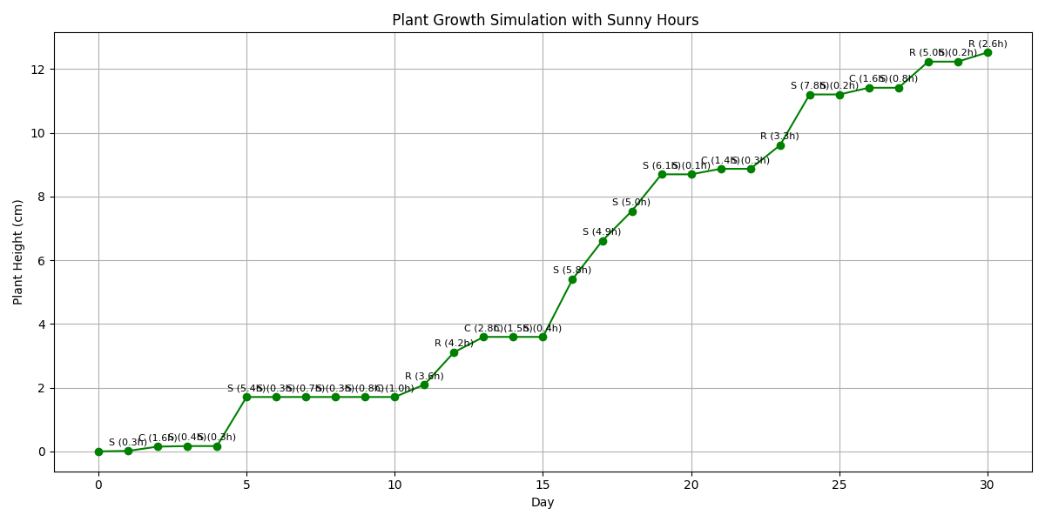

שלב אחרון: "אופק פיתוח" - מה לדעתכם ניתן להוסיף עוד בסימולציה שבניתם (רק כרעיונות)

**2.קרקע שונה:**

* סימולציה של צמיחה על קרקע חולית, עשירה, או דלה – כל אחת תשפיע אחרת על הקצב.